 | 消耗與廢棄物  Consumption and Waste | 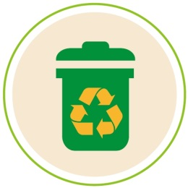

目標
- 調查學校的垃圾分類。
- 檢視與量測廢棄物量。
- 記錄分析廢棄物資料。

聯合國永續發展目標
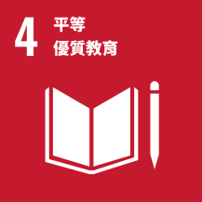 | 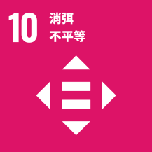 | 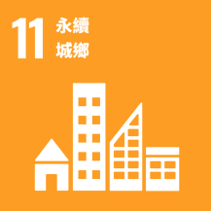 | 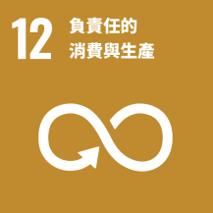 | 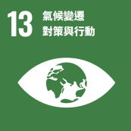 | 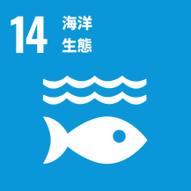
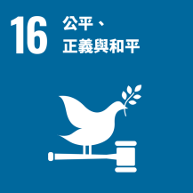 | 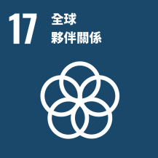

相關環境路徑
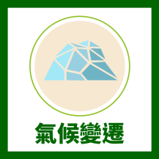 | 

相關課程
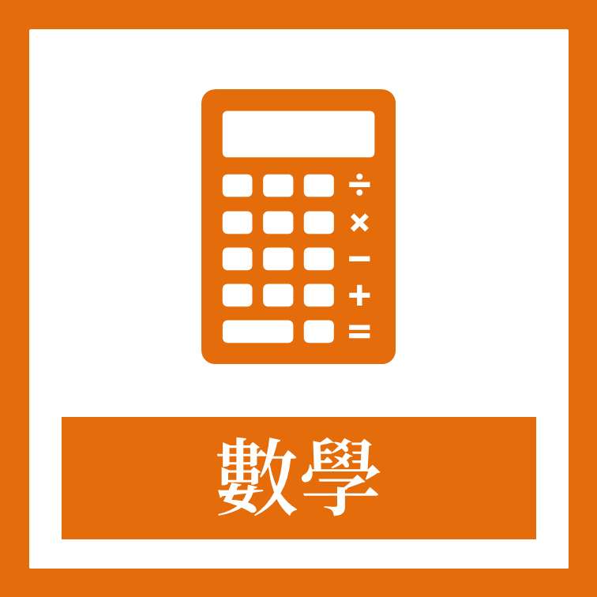 | 

學校名稱
檢視時間 |  |  | / |  |  | / |  |  | ~ |  |  | / |  |  | /
負責老師
檢視人員
序 | 班級 |  |  | 姓名 |  |  |  | 序 |  | 班級 |  |  |  | 姓名
1 |  |  |  |  |  |  |  | 13
2 |  |  |  |  |  |  |  | 14
3 |  |  |  |  |  |  |  | 15
4 |  |  |  |  |  |  |  | 16
5 |  |  |  |  |  |  |  | 17
6 |  |  |  |  |  |  |  | 18
7 |  |  |  |  |  |  |  | 19
8 |  |  |  |  |  |  |  | 20
9 |  |  |  |  |  |  |  | 21
10 |  |  |  |  |  |  |  | 22
11 |  |  |  |  |  |  |  | 23
12 |  |  |  |  |  |  |  | 24

項目一、校園廢棄物現況調查
- 學生有機會回收「紙類垃圾」？ | ◻是 ◻否
- 學生有機會回收「塑膠類垃圾」？ | ◻是 ◻否
- 學生有機會回收「鐵鋁罐」？ | ◻是 ◻否
- 學校可透過回收取得經費？ | ◻是 ◻否
- 學校有進行堆肥？ | ◻是 ◻否
- 學校有廢棄物減量相關計畫？ | ◻是 ◻否

項目二、廢棄物記錄表－日廢棄物產生量
紀錄日期 |  | / |  |  |  | / |  |  | （ |  | 星期 |  | ） | 單位：公斤
地點 | 廢紙 |  | 鐵罐 |  | 鋁罐 |  |  | 塑膠 |  | 玻璃 |  | 金屬 |  | 廚餘 | 其他
總計
註：如本表不足使用，可自行新增。

項目三、校園廢棄物總量表
項目 | 日總量（公斤） |  |  |  |  | 週總量  （公斤） | 年總量*  （公斤） | 年總量  占比  (%)
項目 | 星期一 | 星期二 | 星期三 | 星期四 | 星期五 | 週總量  （公斤） | 年總量*  （公斤） | 年總量  占比  (%)
日期 | / | / | / | / | / | 週總量  （公斤） | 年總量*  （公斤） | 年總量  占比  (%)
廢紙
鐵罐
鋁罐
塑膠
玻璃
金屬
廚餘
其他
總計 |  |  |  |  |  |  |  | 100%
*年總量可依照上課週數推估。

